## Tracking FreeD PTZ Camera Panasonic AW-UE100

1. Заходим браузером на страницу настроек камеры

Setup / Tracking Data Output / IP Out

Помечаем галочкой хотя бы одного клиента, например Client 1

Назначаем выбранному клиенту IP адрес компьютера на котором установлен AllMix

Назначаем выбранному клиенту какой-нибудь Port, например 52381

Нажимаем кнопку Set

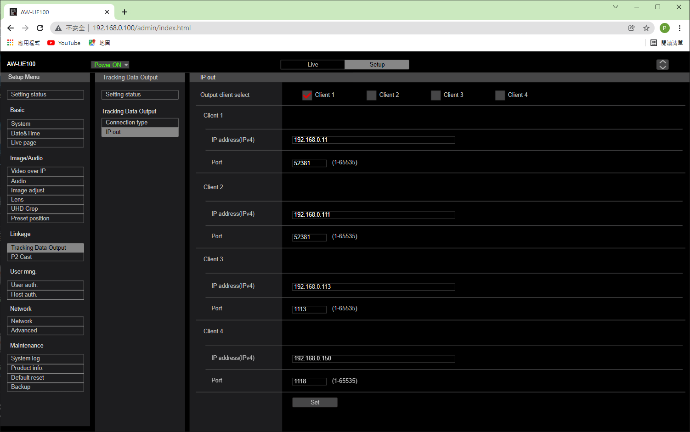

1. Заходим на страницу Setup / Tracking Data Output / Connection Type и ставим режим IP(UDP)

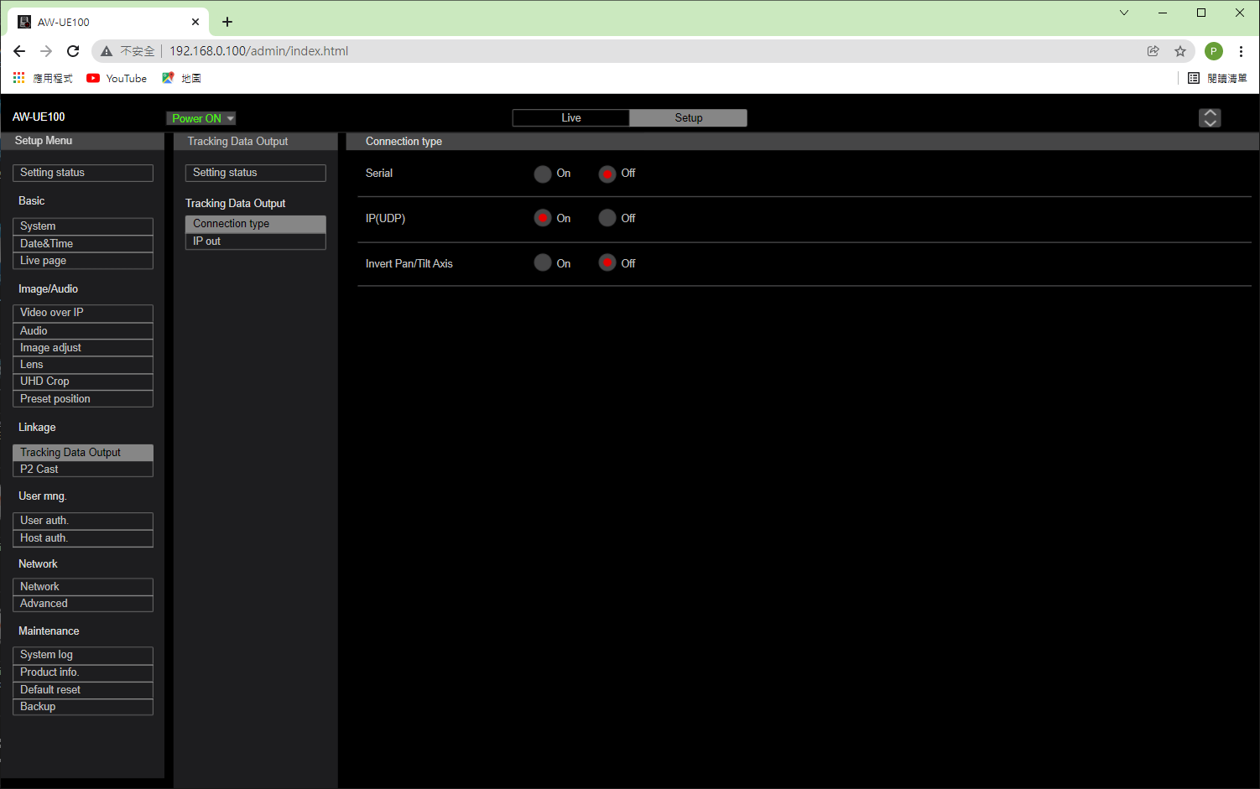

1. Запускаем FDConfig2 и выставляем частоту кадров такую же как у FreeD камеры.

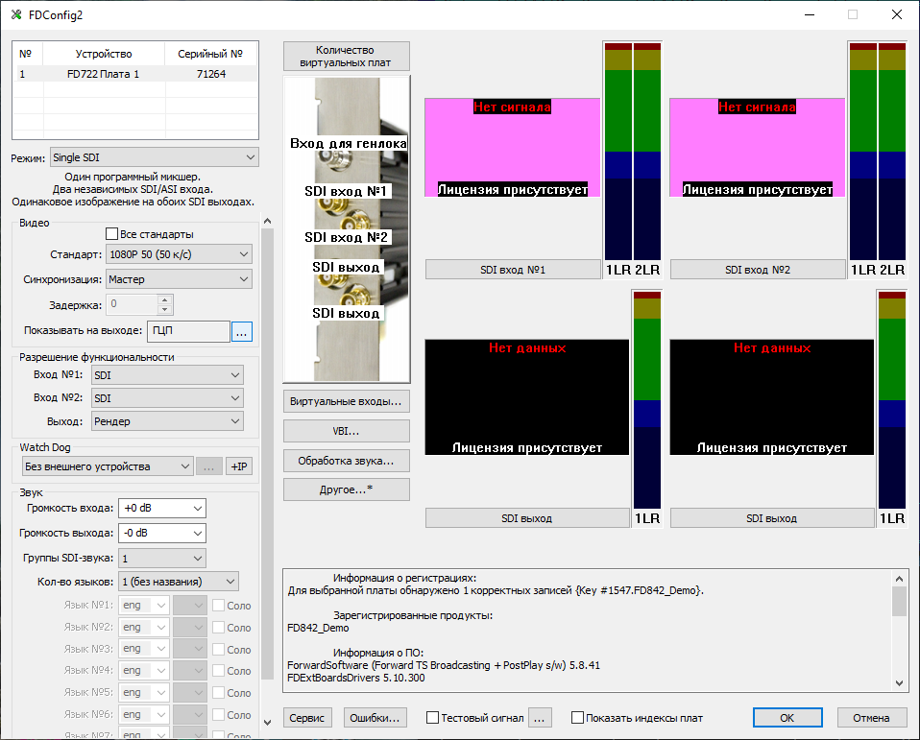

1. На всех мониторах устанавливаем частоту кадров такую же как у FreeD камеры.
2. Запускаем AllMix проект Tracking.mixer в режиме презентации (F3)

Назначаем на Slot 8 камеру из списка Live FD Boards

Заходим в редактор Slot 8 и включаем PTZ Controller

В свойствах PTZ Controller выбираем протокол NDI, а в поле адреса выбираем нужную камеру из выпадающего списка

1. Заходим в редактор Slot 9, где находится 3D сцена Tracking.fbx

Находим оверлэйный материал с именем Reality и назначаем

Input = Slot8

Tracker = On

Tracker Port = 52381 (такой же как в настройках камеры)

Tracker Delay = 80 (задержку можно подбирать)

Tracker Calibration = file AW-UE100.calibration

Tracker Offset меняет угол между виртуальной 3D камерой и реальной PTZ камерой

1. Если всё настроено правильно, то при поворотах и наездах PTZ камеры одновременно поворачивается и меняет фокусное расстояние виртуальная камера, в результате создается впечатление что виртуальная сцена дополняет реальное видео.